النشاط3: مميزات الخط الدفاعي الثاني للعضوية
أ – التفاعل الالتهابي:
بمجرد اختراق الجلد يسقط الخط الدفاعي الأول و تشرع المكروبات في التضاعف ، تستجيب العضوية باستجابة تدعى التفاعل الالتهابي وهي استجابة محلية من أعراضها الانتفاخ الاحمرار الألم و خروج القيح و ارتفاع درجة الحرارة
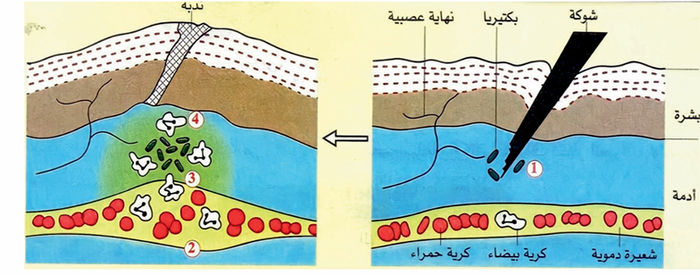
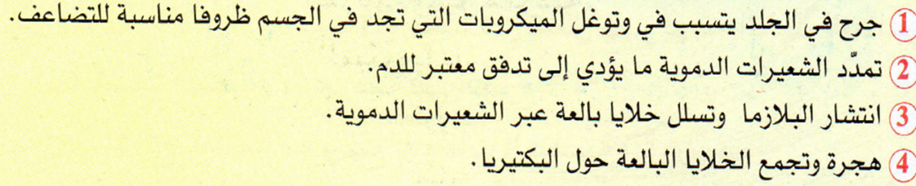

التعليمات: بالاستعانة بالوثيقة
1/ حدد الاستجابة التي تقوم بها العضوية عند فشل الخط الدفاعي الأول
2/ فسر أعراض التفاعل الالتهابي : الاحمرار،ارتفاع الحرارة ،الألم و الانتفاخ

ب- البلعمة :
أظهر تحليل قطرة من القيح المأخوذ من موضع الإصابة وجود بلازما الدم مع ميكروبات و أيضا كريات دم بيضاء (البلعميات ) التي تعمل على القضاء على الميكروبات مهما كان نوعها بالتهامها بعملية البلعمة وهضمها بواسطة انزيمات الليزوزيم الموجودة في الحوصلات الهاضمة

الوثيقة (1)

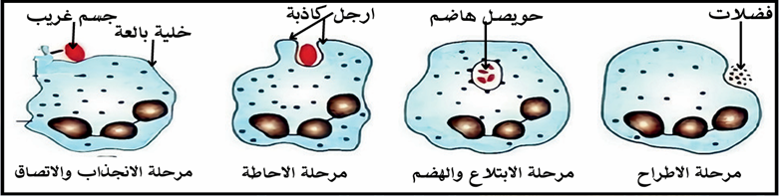
الوثيقة(2):.مراحل البلعمة
1 /اشرح المراحل الأساسية للبلعمة

الوثيقة (3)

2/ بالاعتماد على الوثيقة (3) استنتج الخاصية التي تتميز بها هذه الاستجابة

